Карта заказа FRANEO 800
анализатор частотного отклика

Конечный пользователь:
Оборудование - объект испытаний:
МАКС. КЛАСС НАПРЯЖЕНИЯ ТРАНСФОРМАТОРА:
Укажите необходимое Количество или оставьте поле пустым: |  | Количество
VE000661  Анализатор  FRANEO 800  и аксессуары | 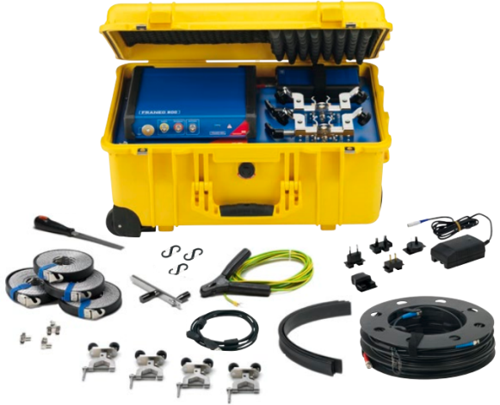  Аппаратные средства  1 × Анализатор FRANEO 800  1 × Аккумуляторный блок RBP1  Программное обеспечение  1 × ПО PTM на установочном CD  1 × Руководство пользователя  Кабели и аксессуары  1 × Транспортировочный кейс  2 × Зажим ввода  4 × Зажим для алюминиевой оплетки  4 × Алюминиевая оплетка 25мм², 5 м в рулоне  1 × Триаксиальный кабель красный 50 Ω, 18 м на катушке  1 × Триаксиальный кабель жёлтый 50 Ω, 18 м на катушке  1 × Триаксиальный кабель синий 50 Ω, 18 м на катушке  1 × Кабель заземления желто-зеленый, 6 мм² , 6 м  1 × Адаптер для розетки электропитания  1 × Набор из 3-х адаптеров BNC  1 × Кабель USB 2.0, тип A/B, 2 м  4 × Изолирующая трубка  3 × Карабин для кабеля  1 × Рукоятка для катушки с триаксиальным кабелем  1 × Напильник
VEHZ0673  Комплект зажимов  для коротких вводов | 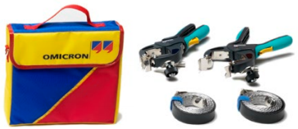  2 × Зажим Кельвин  2 × Алюминиевая оплетка 25мм², 1,5 м в рулоне  1 × Сумка 41 × 35 × 27 см
 | Дополнительная гарантия 1 год, с которым полная гарантия 3 года
 | Высокопроизводительный ноутбук
 | Поверка в России FRANEO 800
Дополнительные требования:
Заказчик:
Руководитель:

